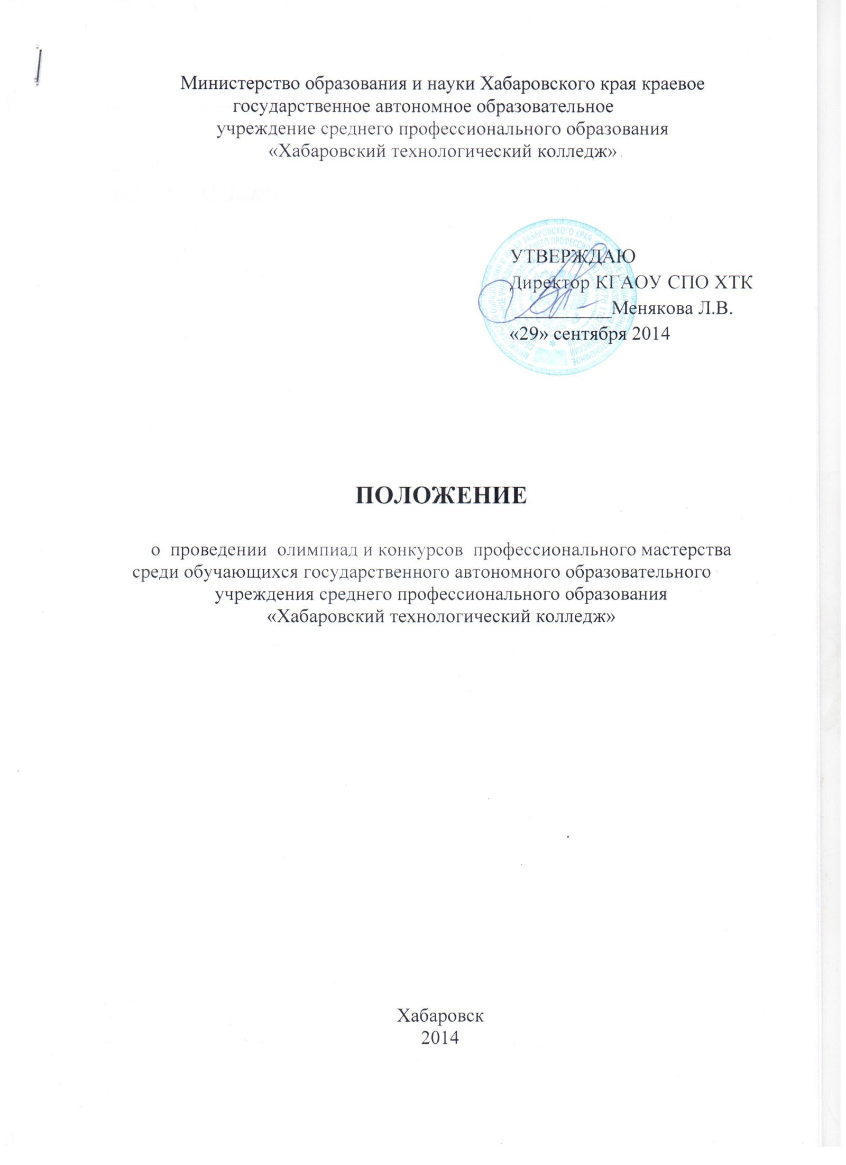
Организация-разработчик: КГАПОУ СПО ХТК
(наименование ПОО)

Разработчик:
Евтушенко Ю.Н., заместитель директора по производственной работе
(ФИО) (должность)

Положение о проведении олимпиад и конкурсов профессионального мастерства среди обучающихся государственного автономного образовательного учреждения среднего профессионального образования «Хабаровский технологический колледж» утверждено на Совете колледжа протокол №______ от «___»_____________2014

СОГЛАСОВАНО
Юрисконсульт
________Т.В. Дудникова
«___»___________2014
1 Общие положения

1.1. Настоящее Положение определяет порядок организации и проведения олимпиад и конкурсов профессионального мастерства (далее – Олимпиады) обучающихся государственного автономного образовательного учреждения среднего профессионального образования «Хабаровский технологический колледж» (далее – Колледж).
1.2. Олимпиады проводится по всем специальностям/профессиям Колледжа в соответствии с приказом директора.
1.3. Организация и проведение Олимпиад регламентируются нормативными документами Российской Федерации, Министерства образования и науки Хабаровского края, уставом Колледжа и настоящим Положением.
1.4. Олимпиады проводится в целях:
- создания благоприятных условий для проявления студентами Колледжа их профессиональных и образовательных достижений;
- мотивации студентов к освоению профессиональных компетенций, соответствующих запросам современного рынка труда;
- развития творческой инициативы студентов, реализации их профессиональных способностей и интересов;
- мотивации педагогов Колледжа к организации интеллектуально-творческой и практической деятельности студентов и созданию условий для освоения студентами дополнительных профессиональных компетенций, востребованных работодателями;
1.5. Задачами Олимпиад являются:
1) Предъявление студентами в условиях очного соревнования (конкурса) компетенций, освоенных в процессе обучения и профессиональной деятельности и проявляющихся в:
- способности к анализу, оценке и проектированию своей деятельности, ответственности за нее;
- готовности к самостоятельным системным действиям в профессиональной ситуации, поиску и творческому решению профессиональных проблем;
- демонстрации личностных и профессиональных качеств, востребованных на рынке труда;
2) расширение практики взаимодействия Колледжа с социальными партнерами.
1.6. Участниками олимпиад являются студенты всех курсов и всех специальностей Колледжа, желающие участвовать в Олимпиадах.

II. Организация и проведение Олимпиад

2.1. Для организационного обеспечения подготовки и проведения олимпиад создаются Организационный и Программный комитеты, состав которых утверждает Директор Колледжа (приложение 2 и 4 к приказу от 30.10.2014 г., № 334-од).
2.2. Олимпиады проводятся отделениями Колледжа:
- парикмахерского искусства, стилистики, ДПИ и дизайна (заведующий отделением – Зубова С.А.);
- бизнеса, управления и информационных технологий (заведующий отделением – Горелкина Е.В.).
2.3. Отделения Колледжа обеспечивают условия для выполнения олимпиадных (конкурсных) заданий и подготавливают необходимую материально-техническую базу.
2.4. Заведующие отделениями организуют работу по разработке олимпиадных заданий по всем специальностям отделения, а также обеспечивают сохранность и секретность конкурсных материалов.
2.5. Олимпиады проводятся в соответствии с графиком, утвержденным приказом директора Колледжа (приложение 3 к приказу от 30.10.2014 г., № 334-од).
2.6. Время и место проведения Олимпиад согласовывается с Учебным отделом Колледжа (начальник – Сеначина С.Е.).
2.7. Для выполнения конкурсных заданий отводится не более 2 часов (120 минут).
2.8. Положение и дополнительная информация по организации и проведению Олимпиад размешается на сайте Колледжа www.eppc.ru и в сетевой папке teachers/ОЛИМПИАДЫ проф. мастерства.

III. Содержание и оценивание достижений участников Олимпиад
3.1. Обязательным условием проведения Олимпиад является:
1. Выполнение теоретического задания, которое представлено в виде тестов или теоретической задачи (ситуации).
Время выполнения работы – 0,5 часа (30 минут).
2. Выполнение практического задания c презентацией результатов практической деятельности.
Время выполнения практической работы – не более 1,5 часа (90 минут).
3.2. Предметом оценивания в процессе проведения Олимпиад является уровень освоения студентами общих и профессиональных компетенций.
3.3. Результаты деятельности участников Олимпиад оцениваются по утвержденной системе оценивания, которая является обязательным приложением к олимпиадным (конкурсным) заданиям. Критерии и показатели оценивания достижений участников разрабатывает Программный комитет.
Выполнение всех конкурсных заданий оценивается в максимальную сумму 100 баллов.

IV. Регламент работы жюри
4.1. Жюри Олимпиад формируется в отделениях из числа педагогов и специалистов соответствующего профиля.
4.2. К функциям членов жюри относятся:
- осуществление проверки и оценки выполненных заданий с использованием разработанного инструментария;
- ознакомление участников с результатами проверки;
- ведение протоколов по результатам выполнения заданий;
- определение победителей и призеров Олимпиад и представление списка победителей в Оргкомитет;
- передача материалов своей деятельности в Оргкомитет для последующего анализа.

V. Подведение итогов и награждение победителей

5.1. Оценка профессиональных и образовательных достижений участников Олимпиады является открытой.
5.2. Итоги Олимпиад подводятся по сумме показателей выполнения всех олимпиадных заданий.
5.3. В случае несогласия с результатами теоретического тура участник имеет право на апелляцию, которая оформляется письменным заявлением на имя председателя жюри и рассматривается в сроки, определенные графиком Олимпиады.
5.4. Подведение итогов и награждение победителей и призеров проводится после проведения последней Олимпиады в соответствии с графиком. Победители и призеры награждаются дипломами I, II и III степени в установленном порядке.
Организационный комитет имеют право утверждать специальные призы (номинации).

1. Общие положения
Основная задача профессионального образования состоит в том, чтобы достичь принципиально нового качества обучения квалифицированных рабочих кадров на основе Федерального государственного стандарта профессионального образования, соответствующего потребностям рынка труда, создания условий развития личности, общества и производства.
Ведущая роль в подготовке таких рабочих принадлежит производственному обучению, в ходе которого у студентов формируются основные общие и профессиональные компетенции.
В целях повышения качества профессионального обучения, пропаганды рабочих профессий, совершенствования форм, методов и средств производственного обучения проводятся конкурсы профессионального мастерства, определяющие лучшего по конкретной профессии.

2. Разработка учебно-производственных заданий для конкурса профессионального мастерства
Организационный комитет конкурса разрабатывает и утверждает методическими комиссиями колледжа задания для участников конкурса профессионального мастерства.
Требования к заданиям конкурса профессионального мастерства:
- определение точной формулировки цели заданий по теоретической подготовке участников конкурса в соответствии с содержанием учебно-программной документации;
- чёткое определение содержания и количества учебных производственных работ, которые должны быть выполнены участниками конкурса;
- учёт особенностей технологического процесса при выполнении заданий, соответствие их техническим требованиям и мероприятиям по безопасности труда;
- установление нормы времени на выполнение работ;
- обеспечение рабочих мест необходимым оборудованием, материалами, инструментами и учебно-технической документацией.

3. Порядок проведения конкурса профессионального мастерства
Конкурсы профессионального мастерства на лучшего по профессии среди студентов проводятся ежегодно на основании совместного решения руководства и инженерно-педагогического коллектива.
Подготовку и проведение конкурса профессионального мастерства осуществляет оргкомитет, в состав которого входят заместители директора колледжа, преподаватели, мастера производственного обучения, специалист по охране труда, представители потенциальных работодателей.
Конкурс профессионального мастерства по всем профессиям включает теоретическую и практическую часть.
Теоретическая часть содержит вопросы тестовой формулировки по предметам профессионального цикла в соответствии с требованиями ФГОС по конкретной профессии (специальности).
Содержание и сложность практических заданий соответствуют требованиям ФГОС к профессиональным компетенциям, соответствующим основным видам профессиональной деятельности.
Для выполнения практических заданий всем участникам конкурса предоставляются равноценные рабочие места.
Общая оценка практических заданий складывается из оценки составляющих его элементов:
- соблюдение правил безопасности труда;
- рациональность организации рабочего места;
- применение рациональных приёмов труда;
- соблюдение технологических требований и качества выполнения заданий;
- выполнение норм времени.
Контроль за соблюдением участниками конкурса безопасных условий труда возлагается на членов жюри каждого конкурса.

4. Определение и поощрение победителей конкурса профессионального мастерства
На жюри конкурса возлагается оценка практических работ, выполненных студентами, и уровня их теоретической подготовки в пределах, установленных конкурсными заданиями.
Члены жюри контролируют правильность трудовых приёмов, технологическую грамотность ведения работ, время выполнения задания, соблюдение требованиям охраны труда и техники безопасности.
Победители конкурса определяются по лучшим показателям выполнения конкурсных заданий.
При равенстве установленных для данного конкурса показателей у двух участников предпочтение отдаётся студенту, имеющему лучшую успеваемость по дисциплинам профцикла производственному обучению.
Победители конкурса, занявшие призовые места, награждаются решением руководства колледжа грамотами, ценными подарками, им присваивается звание «Лучший по профессии».
По результатам конкурса жюри выносит решение о рекомендации победителя для участия в конкурсе профессионального мастерства системы профессионального обучения Карачаево-Черкесской Республики.

5. Порядок проведения конкурса профессионального мастерства в колледже
5.1. Задачи конкурса:
5.1.1. Определения уровни теоретической и практической подготовки выпускников, лучших среди студентов по отдельным рабочим профессиям.
5.1.2.Формирования у молодежи и студентов колледжа жизненных взглядов и планов в потребности получения и совершенствования профессионального образования, гордости за создание материальных ценностей собственными руками.
5.1.3. Совершенствование профессиональных умений и навыков студентов, внедрение в образовательный процесс прогрессивных технологий, рациональных приемов и методов труда в соответствии с требованиями ФГОС по подготавливаемым профессиям.
5.1.4. Участие победителей конкурсов в заключительных конкурсах профессионального мастерства среди профессиональных образовательных организаций республики.
5.2. Условия проведения конкурса:
5.2.1. Конкурс профессионального мастерства проводится по следующим профессиям:
- Сварщик;
- Автомеханик;
- Повар, кондитер;
- Слесарь по ремонту автомобилей;
- Парикмахер;
- Портной;
- Электромонтажник.
Конкурсы профессионального мастерства в колледже проводятся в 1 этап среди студентов по заданиям составленными методическими комиссиями.
К участию в республиканском конкурсе допускаются студенты, занявшие 1 место в колледже.
5.3.Порядок проведения конкурса по профессии.
Конкурс включает теоретическое, практическое задания и художественную часть.
Теоретическая часть будет содержать вопросы традиционной и тестовой формулировок по профессиональным модулям и общепрофессиональным дисциплинам.
Выполнение практического задания по производственной практике задается согласно чертежам и соответствует 3-4 категории квалификационного разряда учебной программы.
Художественная часть является общей для всех профессий.

6. Художественная часть конкурса
Творческая самопрезентация домашних заданий «Я в рабочие пошел» включает представление подготавливаемых профессий в художественной форме (стихи, проза, песни с музыкальным сопровождением).
Самопрезентация по времени не должна превышать 15 минут. В команду могут быть включены не только участники конкурса, но и мастера п/о, преподаватели.
Команда должна представить профессию и образовательную организацию.

7. Руководство конкурсом профессионального мастерства
Общее руководство конкурсом профессионального мастерства осуществляет оргкомитет конкурса:
- осуществляет руководство подготовкой и проведение конкурса;
- утверждает состав жюри, разрабатывающих задания теоретического и практического туров конкурса;
- обобщает и анализирует итоги конкурса.

8. Поведение итогов конкурса и награждение победителей
Победители конкурсов определяются по лучшим показателям, полученным за выполнение всех конкурсных заданий. При равенстве показателей предпочтение отдается участнику, имеющему самую высокую оценку практических туров. На всех этапах конкурсов работы конкурсантов оцениваются каждым членом жюри.
Каждому участнику конкурса выдается контрольная карточка с номером по жребию, в которой участник теоретического конкурса проставляет результаты ответов. На каждого участника практического тура конкурса жюри также ведет контрольную карточку, в которой проставляет результат.
Победители конкурса, занявшие три первых места, награждаются почетными грамотами. Мастера производственного обучения, подготовившие победителей конкурсов, награждаются грамотами. Результаты конкурсов учитываются при аттестации инженерно-педагогических работников и студентов, при получении разряда или квалификации на выпуске. Студенты и мастера производственного обучения, занявшие 1-места в колледже, направляются на заключительные этапы республиканских конкурсов.

